**Лабораторная работа №1**

**Тема**: Семейство протоколов TCP/IP. Использование утилит стека протоколов.

**Цель** **работы**: познакомиться со средствами диагностики сети и поиска неисправностей стека TCP/IP.

**Практическая часть**

1. 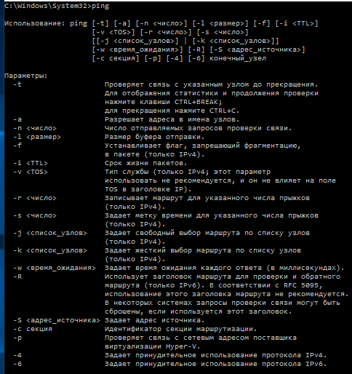Вывести на экран справочную информацию по утилитам ipconfig, ping, tracert, hostname.

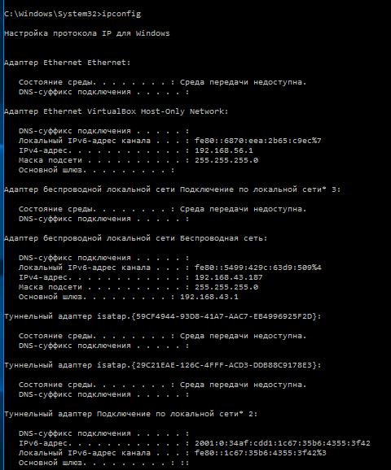

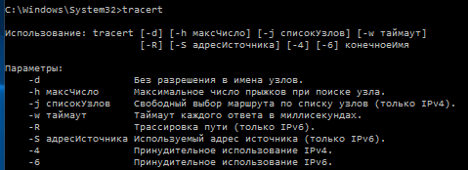

1. Получение имени хоста.
2. Изучение утилиты ipconfig.

|  |  |
| --- | --- |
| Имя хоста | PC |
| IP-адрес | 192.168.43.187 |
| Маска подсети | 255.255.255.0 |
| Основной шлюз | 192.168.43.1 |
| Используется ли DHCP (адрес DHCP-сервера) | Да (192.168.43.1) |
| Описание адаптера | Контроллер семейства Realtek PCIe GBE |
| Физический адрес сетевого адаптера | 16-DB-30-0F-95-2A |
| Адрес DNS-сервера | 192.168.43.1 |

1. Тестирование связи с помощью утилиты ping
2. Проверить правильность установки и конфигурирования TCP/IP на локальном компьютере.

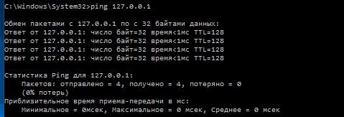

1. Проверить, правильно ли добавлен в сеть локальный компьютер и не дублируется ли IP-адрес.

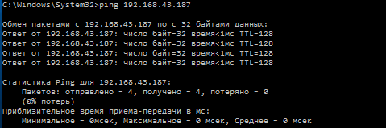

1. Проверить функционирование шлюза по умолчанию, послав 5 эхо-пакетов длиной 64 байта.

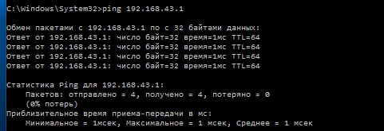

1. Определение пути IP-пакета.

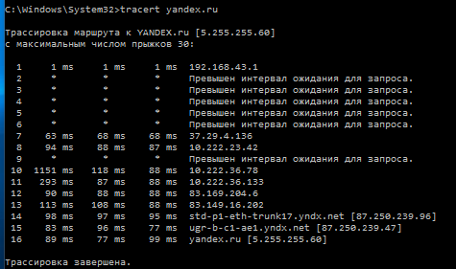

1. Получение информации о текущих сетевых соединениях и протоколах стека TCP/IP.
   1. 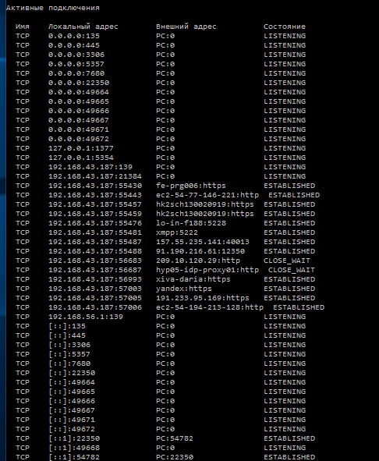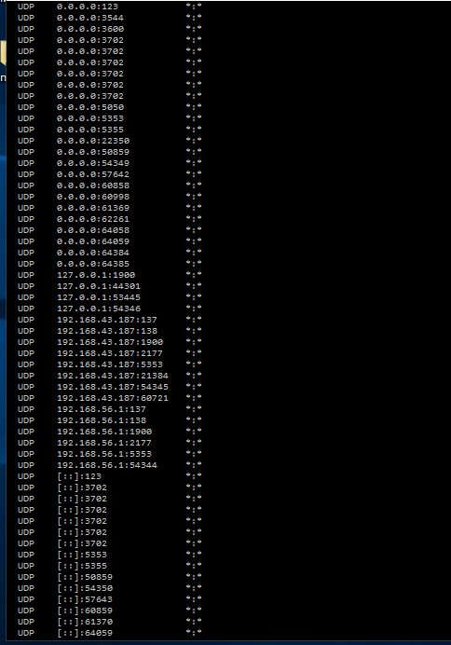С помощью утилиты netstat вывести перечень сетевых соединений и прослушиваемых портов локального узла.

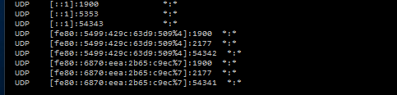

* 1. 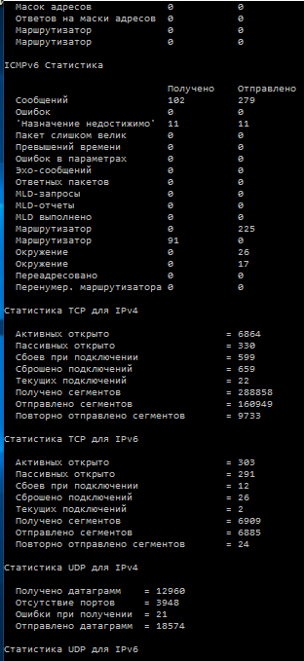Получить статистическую информацию для протоколов UDP, TCP, ICMP, IP.

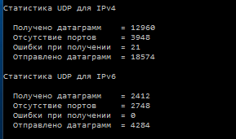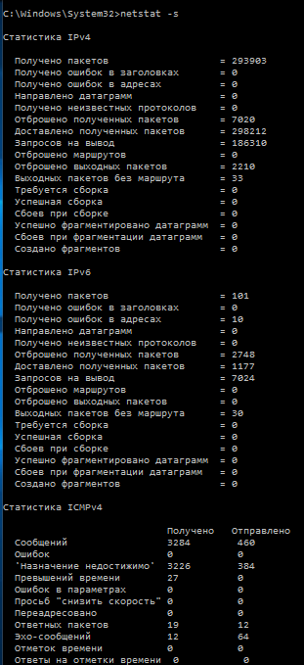

* 1. Вывести на экран локальную таблицу маршрутизации. Изучить ее содержимое.

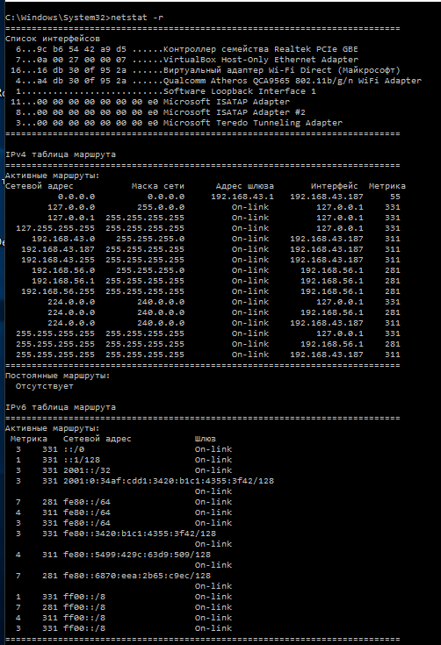

1. Просмотр ARP-кэша

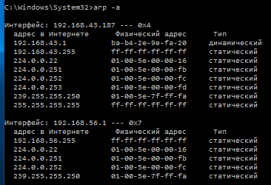

**Ответы на контрольные вопросы:**

* 1. Какие утилиты можно использовать для проверки правильности конфигурирования TCP/IP? Каковы их возможности?

**Arp -** Выводит для просмотра и изменения таблицу трансляции адресов, используемую протоколом разрешения адресов ARP.

**Hostname -** Выводит имя локального хоста. Используется без параметров.

**Ipconfig -** Выводит значения для текущей конфигурации стека TCP/IP: IP-адрес, маску подсети, адрес шлюза по умолчанию, адреса WINS и DNS.

**Netstat -** Выводит статистику и текущую информацию по соединению TCP/IP.

**Ping -** Осуществляет проверку правильности конфигурирования TCP/IP и проверку связи с удаленным хостом.

**Tracert -** Осуществляет проверку маршрута к удаленному компьютеру путем отправки эхо-пакетов протокола ICMP. Выводит маршрут прохождения пакетов на удаленный компьютер.

* 1. Какова стуктура протокола TCP/IP?

В его структуру входят протоколы IP, ARP, ICMP, TCP, UDP, TELNET, FTP, HTTP, SDH и другие.

* 1. Каково место протокола TCP/IP в ЭМВОС (OSI)?

Протокол TCP/IP занимает важное место в модели OSI, т.к является самым использованным в настоящее время.

* 1. Каким образом каманда ping проверяет соединение с узлом сети? Отметьте возможные причины, по которым ping не может связаться с удаленным хостом.

Команда ping проверяет соединение с удаленным хостом, посылая к этому хосту несколько IP-пакетов и ожидая ответы на них. При этом она измеряет интервал времени, в течение которого пакет вернулся, а также показывает соотношение количества отосланных пакетов к количеству принятых, то может служить субъективной оценкой «качества связи» между узлами. Если связь между хостами плохая, из сообщений ping станет ясно, сколько пакетов потеряно.

* 1. Что такое хост?

Хостом - любое сетевое устройство (компьютер, маршрутизатор), обменивающееся информацией с другими сетевыми устройствами по TCP/IP.

* 1. Что такое петля обратной связи?

Петля обратной связи (127.0.0.1) устанавливается в команде ping для проверяет работоспособность стека протоколов TCP/IP и функции приема и передачи сетевого адаптера.

* 1. Каков порядок совместного применения утилит ipconfig и ping для диагностики неисправностей в настройке TCP/IP?

С помощью утилиты ipconfig проверьте, инициализирована ли конфигурация TCP/IP.

Команду ping с адресом возвратной петли (127.0.0.1) - проверяет корректно установлен и привязан к сетевой плате пакет протоколов TCP/IP.

Ping с IP-адресом локального компьютера — проверяет, что в сети отсутствует идентичный IP-адрес.

Ping с IP-адресом шлюза по умолчанию — проверяет, что шлюз работает и компьютер может взаимодействовать с локальной сетью.

Ping с IР-адресом удаленного узла — проверяет, что компьютер может устанавливать соединение через маршрутизатор.

* 1. Что такое статический адрес?

Статический адрес вводятся вручную и хранятся в кэше постоянно.

* 1. Что такое динамический адрес?

Динамический адрес помещаются в кэш в результате выполнение широковещательных запросов.

* 1. Сколько промежуточных маршрутизаторов сможет пройти IP-пакет, если его время жизни равно 30?

IP-пакет может пройти 30 промежуточных маршрутизаторов при времени жизни 30.

* 1. Для чего предназначена и как работает утилита tracert?

Tracert - это утилита трассировки маршрута. Она позволяет проследить путь от данного узла до любого другого узла сети Internet. Хост за хостом показывается прохождение IP-пакетов, при этом выводится название и IP-адрес каждого пройденного хота, а также значение интервала времени, в течение которого был получен ответ.

Утилита tracert работает следующим образом: посылается по 3 пробных эхо-пакета на каждый хост. Пакеты посылаются с различными величинами времени жизни. Каждый маршрутизатор, встречающийся по пути, перед перенаправлением пакета уменьшает величину TTL на 1. Когда время жизни пакета достигнет 0, то время истечет. Маршрут исследуется путем посылки первого эхо-пакета с TTL=1. Затем TTL увеличивается на 1 в каждом последующем пакете до тех пор, пока пакет не достигнет удаленного хоста, либо будет достигнута максимально возможная величина TTL (по умолчанию 30, задается с помощью параметра -h).

* 1. Каково назначение утилиты arp, протокола ARP? Что такое ARP-кэш?

Утилита Arp выводит для просмотра и изменения таблицу трансляции адресов.

Art-кэш – это Art-таблиц.

* 1. Как просмотреть перечень всех используемых в данный момент портов?

Перечень всех используемых в данный момент портов можно посмотреть с помощью команды *netstat -a*, которая выводитперечень всех сетевых соединений и прослушивающихся портов локального компьютера;

* 1. Для чего используется команда route? Какую информацию содержит таблица маршрутизации?

Команда route используется для отображения содержимого таблицы маршрутизации.

Таблица маршрутизации содержит список интерфейсов (IP и их описания); таблицу маршрута для IPv4, где описаны активные и постоянные маршруты; таблицу маршрута для IPv6, где описаны активные и постоянные маршруты.